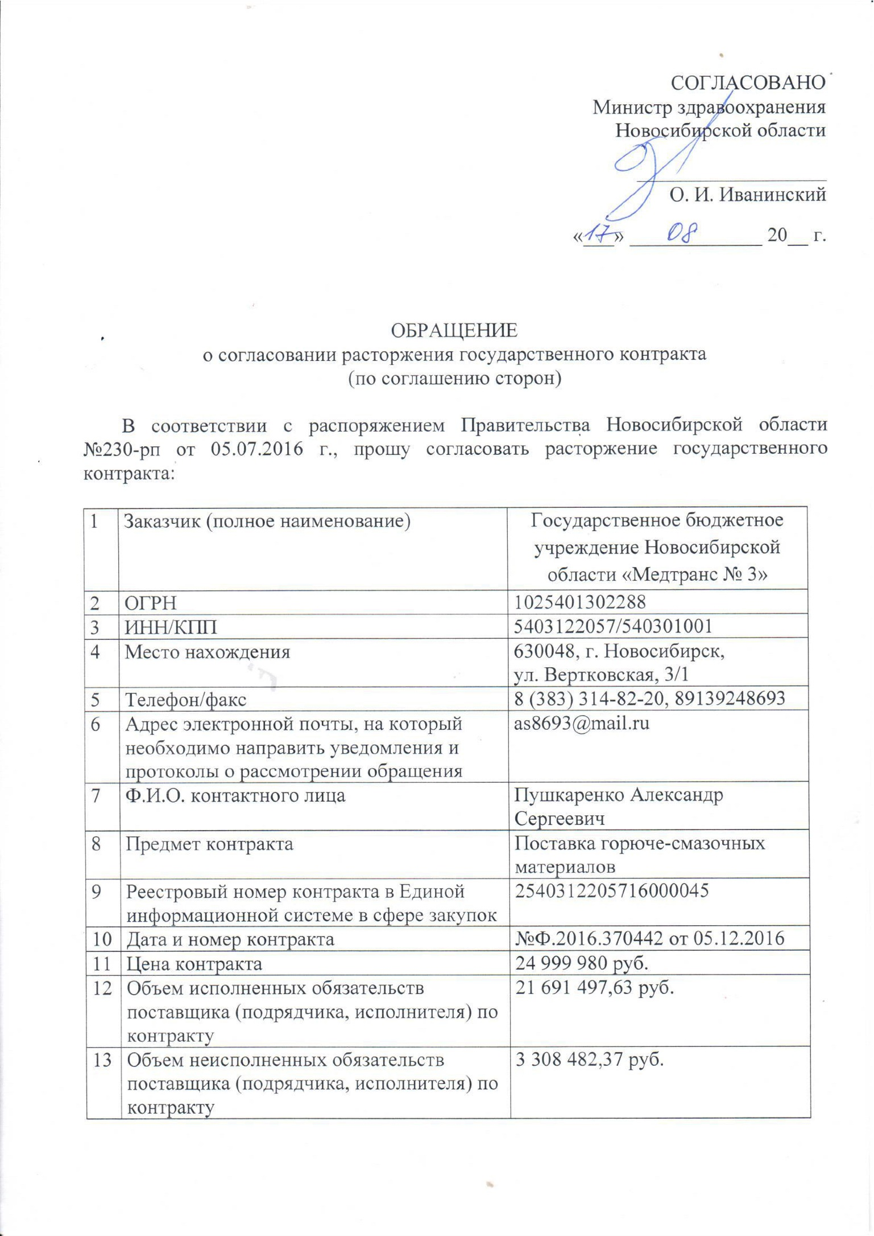

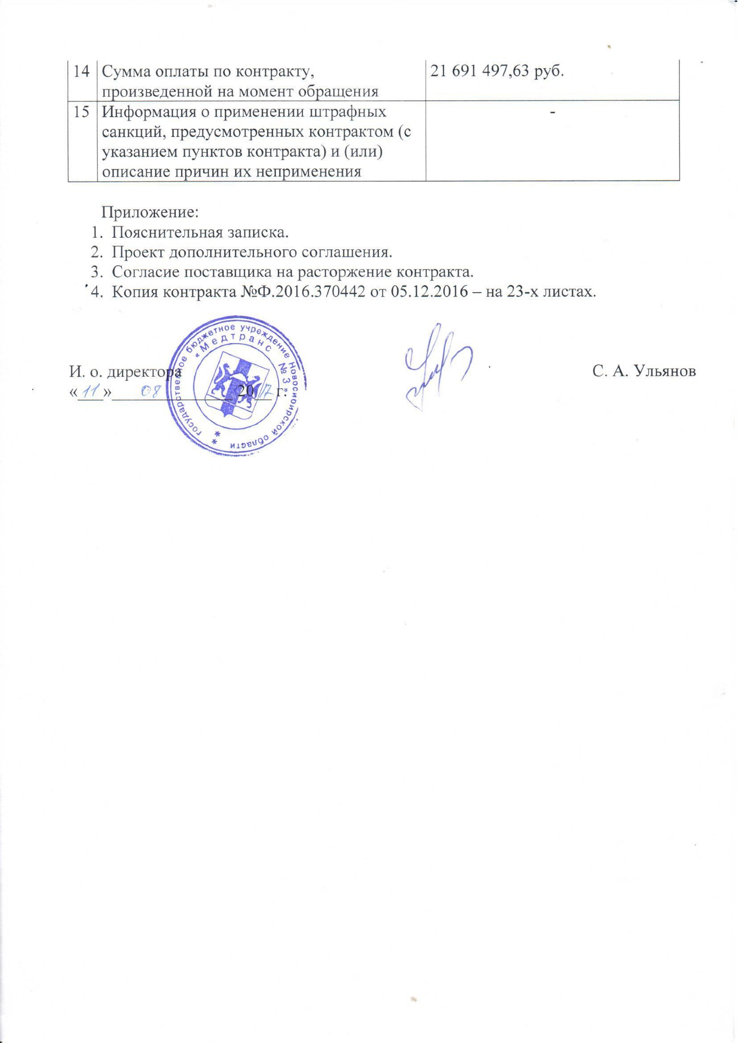

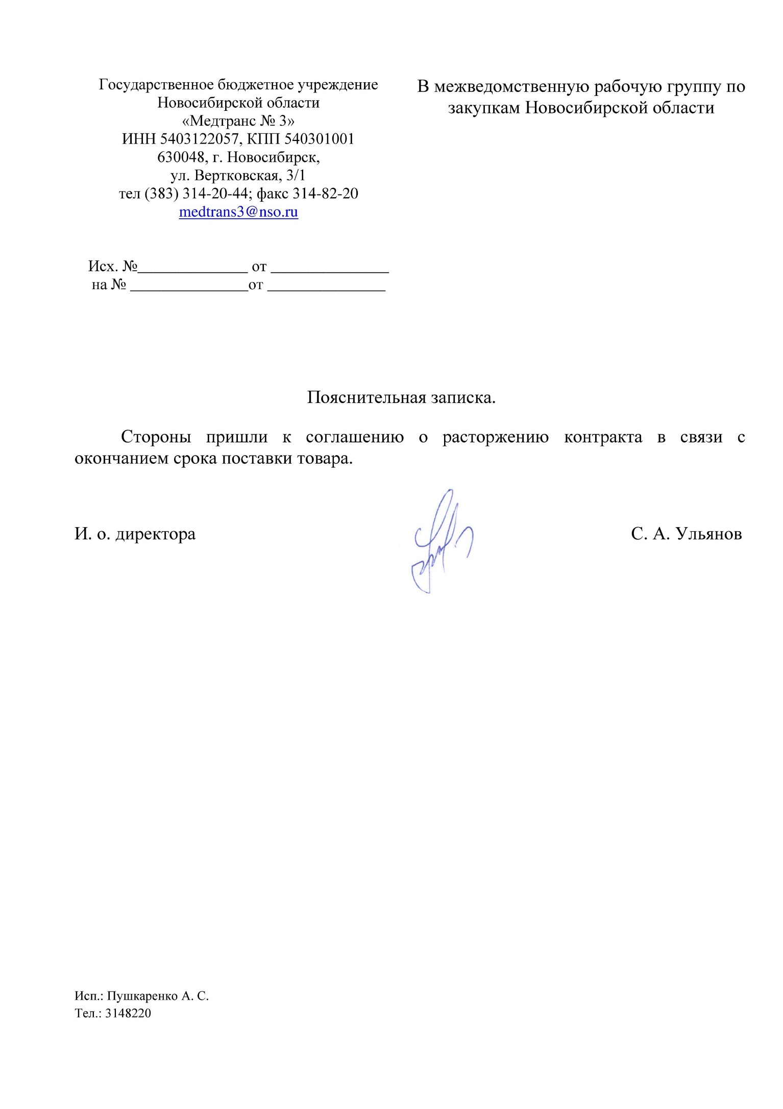

Дополнительное соглашение №1
к контракту №Ф.2016.370442 от 05.12.2016

«___» _________ 2017 года город Новосибирск

Государственное бюджетное учреждение Новосибирской области «Медтранс №3», именуемое в дальнейшем «Заказчик» в лице исполняющего обязанности директора Ульянова Сергея Альбертовича, действующей на основании Устава, с одной стороны, и Общество с ограниченной ответственностью «Газпромнефть - Корпоративные продажи», именуемое в дальнейшем «Поставщик», в лице начальника сектора по привлечению клиентов через аукционы и конкурсы Боброва Евгения Федоровича, действующего на основании доверенности №147/16 от 01.04.2016, с другой стороны, вместе именуемые «Стороны» и каждый в отдельности «Сторона», с соблюдением требований Федерального закона от 05.04.2013 №44-ФЗ «О контрактной системе в сфере закупок товаров, работ, услуг для обеспечения государственных и муниципальных нужд», в рамках контракта №Ф.2016.370442 от 05.12.2016 на поставку горюче-смазочных материалов заключили настоящее дополнительное соглашение о нижеследующем:
- Расторгнуть контракт №Ф.2016.370442 от 05.12.2016 на поставку горюче-смазочных материалов по соглашению сторон.
- Стоимость исполненных и оплаченных обязательств составляет 21 691 497 (двадцать один миллион шестьсот девяносто одна тысяча четыреста девяносто семь) рублей 63 копейки, в том числе НДС 18% - 3 308 872 (три миллиона триста восемь тысяч восемьсот семьдесят два) рубля 52 копейки.
- С момента заключения настоящего дополнительного соглашения взаимные обязательства Сторон по контракту прекращаются, Стороны не имеют друг к другу претензий относительно его исполнения.
- Адреса и реквизиты сторон.
Заказчик  ГБУ НСО «Медтранс № 3»  ИНН 5403122057 КПП 540303001  Сибирское ГУ Банка России  р/с 40601810600043000001  л. счёт в МФ и НП НСО 030.13.060.5  БИК 045004001  место нахождения:  630048, Новосибирск, ул. Вертковская, 3/1.  Телефон 314-20-44  И. о. директора  _______________ С. А. Ульянов | Поставщик  ООО «Газпромнефть - Корпоративные продажи»  ИНН 5259033080 КПП 784201001  КПП Новосибирск (для сч-ф): 540645001  р/с 40702810800290003271 в  Филиале ГПБ (АО) в г. Новосибирске  к/с 30101810400000000783  БИК 045004783  191014, г. Санкт-Петербург, ул. Парадная, дом 3, корпус 1  +7(383)2225533  bobrov.ef@gpncard.ru  Начальник сектора  ___________________________ Е.Ф. Бобров

